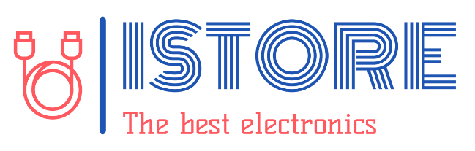

בונוסים:

* שימוש ב Try - Parse בתוכניות בדיקה BlTest/DalTest
* אפשרות מחיקה של מוצר מרשימת המוצרים ב ProductListWindow (כמובן בתנאי שהמוצר לא קיים בהזמנה אחרת יזרוק שגיאה).
* השתמשנו בטריגרים :

Property Trigger -כאשר העכבר יעבור מעל הפקד, צבע הגופן יהפוך אדום.– השתמשנו עבור כפתורים ניתן לראות בOrder , OrderItem – ועוד.

Event Trigger- כאשר העכבר ניצב על הכתב – הוא גדל, וכאשר הוא יוצא הכתב קטן. – השתמשנו בחלון הראשי MainWindow .

* אפשרות עריכה פרטי הזמנה – items - כולל עדכון, מחיקה והוספת פריט
* שימוש בתבנית Template השתמשנו בחלונות: Cart , catalog productList, ordersList
* יצרנו לוגו של החנות בחלון הראשי
* השתמשנו בStyle בחלון הראשי
* הוספנו בחלון הראשי מוזיקה וכפתור שמנגן מוזיקה וכפתור שמשתיק
* הוספנו צליל של מטבעות בכל רגע שלוחצים על כפתור ADD בקטלוג
* עשינו binding וקישור פקדים בxaml
* שימוש במחלקת Converter בחלונות productList,Catalog,ordersList צובע בצבעים מסוימים את הקטגוריה והסטטוס.